UNIVERSIDAD DEL QUINDÍO
Programa de Ingeniería de Sistemas y Computación
Programación Avanzada — 7° Semestre
César Arturo Giraldo Vélez
C.C. 1.037.633.881

Sistema de Triage y Gestión
de Solicitudes Académicas
HITO 1 — Diseño y Modelado
Semanas 1 – 5
2026-1

1. Contexto del Proyecto

Institución | Universidad del Quindío — Programa de Ingeniería de Sistemas y Computación
Asignatura | Programación Avanzada — 7° Semestre
Metodología | Desarrollo incremental en tres hitos de 5 semanas cada uno
Stack | Java + Spring Boot | TypeScript + Angular | Hibernate | MariaDB | Git

Problema
El Programa de Ingeniería de Sistemas cuenta con más de 1.400 estudiantes, docentes y administrativos que generan o reciben (según sea el caso) solicitudes académicas a través de múltiples canales, como son presencial, correo, CSU, SAC o telefónico. La gestión actual es ineficiente por falta de:
- Estructura unificada para recepción de solicitudes
- Mecanismos formales de clasificación y priorización
- Trazabilidad clara del ciclo de vida de cada solicitud
- Responsabilidad asignada y auditable

Objetivo del Sistema
Desarrollar una aplicación empresarial que permita registrar, clasificar, priorizar, asignar y gestionar el ciclo de vida completo de solicitudes académicas, con una API REST consumida por un FrontEnd Angular, incorporando opcionalmente asistencia por IA.

2. Modelo de Dominio (UML)

El modelo de dominio identifica las entidades principales del sistema, sus atributos, métodos y relaciones. Fue construido a partir de los Requisitos Funcionales RF-01 al RF-13.

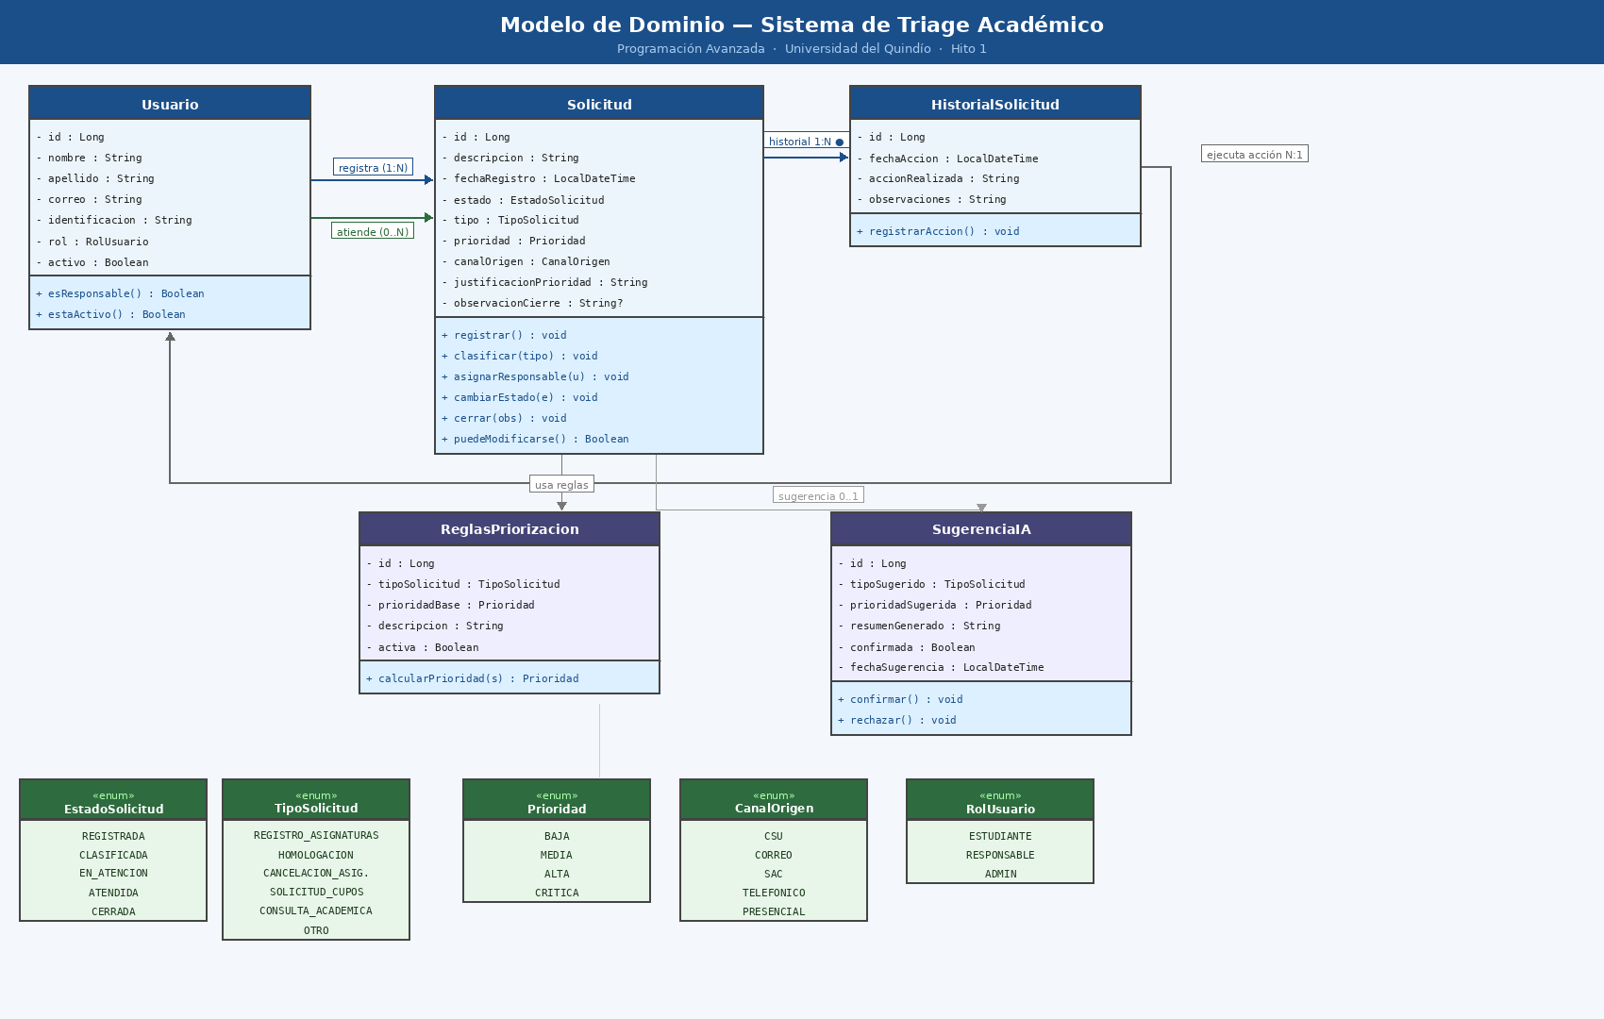
Figura 1 — Modelo de Dominio UML. Entidades, enumeraciones y relaciones del sistema.

2.1 Enumeraciones del Dominio

Enumeración | Valores
EstadoSolicitud | REGISTRADA · CLASIFICADA · EN_ATENCION · ATENDIDA · CERRADA
TipoSolicitud | REGISTRO_ASIGNATURAS · HOMOLOGACION · CANCELACION_ASIGNATURAS · SOLICITUD_CUPOS · CONSULTA_ACADEMICA · OTRO
Prioridad | BAJA · MEDIA · ALTA · CRITICA
CanalOrigen | CSU · CORREO · SAC · TELEFONICO · PRESENCIAL
RolUsuario | ESTUDIANTE · RESPONSABLE · ADMIN

2.2 Entidades Principales

Usuario
Atributo / Método | Tipo | Descripción
id | Long | Identificador único (PK)
nombre / apellido | String | Nombre completo del usuario
correo | String | Correo institucional (único)
identificacion | String | Cédula o código institucional
rol | RolUsuario | Rol asignado: ESTUDIANTE / RESPONSABLE / ADMIN
activo | Boolean | Indica si el usuario está habilitado
esResponsable() | Boolean | Verifica si el rol es RESPONSABLE o ADMIN
estaActivo() | Boolean | Verifica si el usuario está activo

Solicitud
Atributo / Método | Tipo | Descripción
id | Long | Identificador único (PK)
descripcion | String | Texto libre que describe la solicitud
fechaRegistro | LocalDateTime | Fecha y hora de creación automática
estado | EstadoSolicitud | Estado actual en el ciclo de vida
tipo | TipoSolicitud | Categoría de la solicitud
prioridad | Prioridad | Nivel de urgencia asignado
canalOrigen | CanalOrigen | Canal por el que ingresó la solicitud
justificacionPrioridad | String | Razón por la cual se asignó esa prioridad
observacionCierre | String (nullable) | Requerida únicamente al cerrar (RF-08)
clasificar(tipo) | void | Asigna tipo y cambia estado a CLASIFICADA
asignarResponsable(u) | void | Asigna responsable activo (RF-05)
cambiarEstado(e) | void | Valida y ejecuta transición de estado (RF-04)
cerrar(obs) | void | Cierra la solicitud con observación (RF-08)
puedeModificarse() | Boolean | Retorna false si estado es CERRADA

HistorialSolicitud
Atributo / Método | Tipo | Descripción
id | Long | Identificador único (PK)
fechaAccion | LocalDateTime | Momento exacto de la acción registrada
accionRealizada | String | Descripción de la acción ejecutada
observaciones | String | Notas adicionales del responsable
solicitud | Solicitud | Solicitud a la que pertenece este registro
usuario | Usuario | Usuario que ejecutó la acción

ReglasPriorizacion
Atributo / Método | Tipo | Descripción
id | Long | Identificador único (PK)
tipoSolicitud | TipoSolicitud | Tipo al que aplica esta regla
prioridadBase | Prioridad | Prioridad sugerida para ese tipo
descripcion | String | Justificación de negocio de la regla
calcularPrioridad(s) | Prioridad | Motor de reglas — calcula prioridad (RF-03)

SugerenciaIA (opcional — RF-09, RF-10, RF-11)
Atributo / Método | Tipo | Descripción
id | Long | Identificador único (PK)
tipoSugerido | TipoSolicitud | Tipo propuesto por el modelo LLM
prioridadSugerida | Prioridad | Prioridad propuesta por el modelo LLM
resumenGenerado | String | Resumen textual generado (RF-09)
confirmada | Boolean | Indica si el humano confirmó la sugerencia
confirmar() / rechazar() | void | El usuario humano valida o descarta (RF-10)

2.3 Relaciones del Modelo

Relación | Cardinalidad | Justificación
Usuario → Solicitud (solicitante) | 1 : N | Un estudiante puede registrar muchas solicitudes
Usuario → Solicitud (responsable) | 1 : N (nullable) | Un responsable puede atender varias solicitudes
Solicitud → HistorialSolicitud | 1 : N (composición) | El historial no existe sin la solicitud (RF-06)
HistorialSolicitud → Usuario | N : 1 | Cada registro de historial tiene un autor
Solicitud → SugerenciaIA | 1 : 0..1 | La IA es opcional por RF-11
ReglasPriorizacion → TipoSolicitud | N : 1 | Cada regla aplica a un tipo específico

3. Diagrama de Estados

La máquina de estados gobierna el ciclo de vida completo de una solicitud, implementando RF-04 (gestión de estados) y RF-08 (cierre formal). Todas las transiciones están protegidas por guardas y roles.

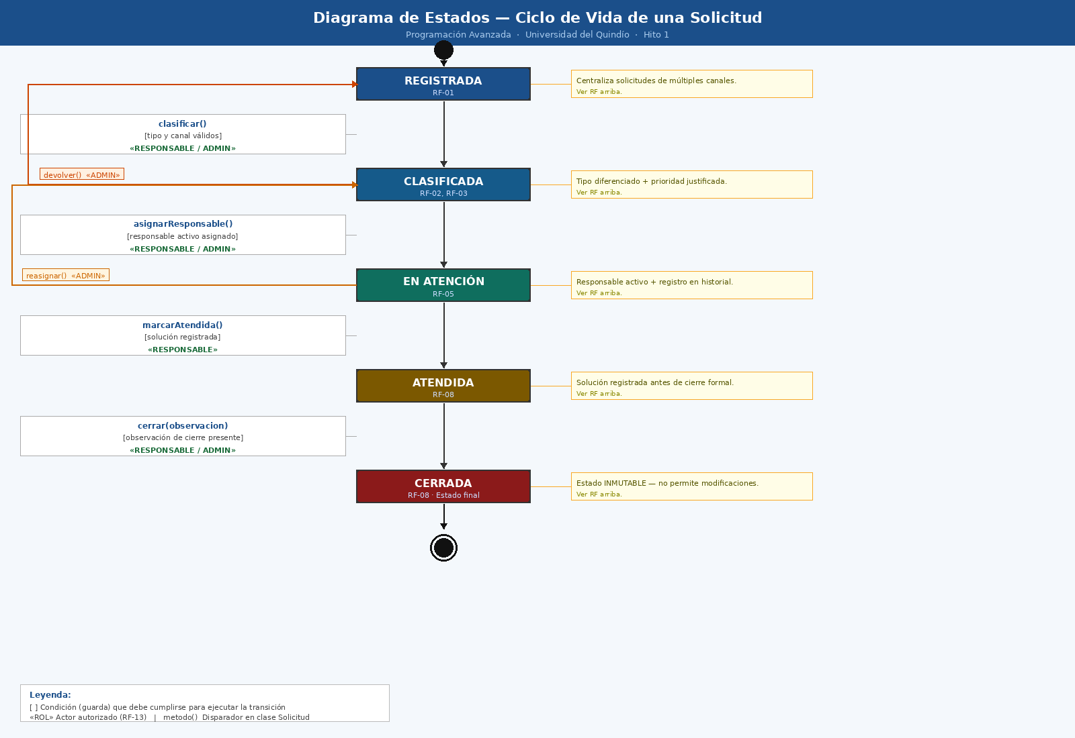
Figura 2 — Diagrama de Estados. Transiciones validas, guardas y roles autorizados.

3.1 Estados del Sistema

Estado | Descripción | RF Asociado
REGISTRADA | Solicitud ingresada al sistema, pendiente de clasificación | RF-01
CLASIFICADA | Tipo y prioridad asignados con justificación | RF-02, RF-03
EN_ATENCION | Responsable activo asignado, en proceso | RF-05
ATENDIDA | Solución registrada, pendiente de cierre formal | RF-08
CERRADA | Estado final e inmutable. Requiere observación | RF-08

3.2 Transiciones Válidas

Origen | Destino | Rol Autorizado | Condición Requerida
[Inicio] | REGISTRADA | ESTUDIANTE / ADMIN | Datos obligatorios presentes (RF-01)
REGISTRADA | CLASIFICADA | RESPONSABLE / ADMIN | Tipo y canal válidos (RF-02, RF-03)
CLASIFICADA | EN_ATENCION | RESPONSABLE / ADMIN | Responsable activo asignado (RF-05)
EN_ATENCION | ATENDIDA | RESPONSABLE | Solución registrada
ATENDIDA | CERRADA | RESPONSABLE / ADMIN | Observación de cierre presente (RF-08)
CLASIFICADA | REGISTRADA | ADMIN | Información incompleta (devolución)
EN_ATENCION | CLASIFICADA | ADMIN | Reasignación necesaria

3.3 Reglas de Negocio Críticas

- CERRADA es un estado absorbente: ninguna transición sale de él (RF-08).
- Solo ADMIN puede devolver una solicitud a un estado anterior, para casos excepcionales.
- La guarda del cierre verifica explícitamente que el estado previo sea ATENDIDA.
- Cada transición genera automáticamente un registro en HistorialSolicitud (RF-06).
- La sugerencia de IA (RF-10) ocurre dentro de la transición REGISTRADA → CLASIFICADA sin alterar la máquina de estados, garantizando RF-11.

4. Modelo Entidad-Relación (MariaDB)

El modelo relacional se diseñó para MariaDB, optimizando la integridad referencial mediante claves foráneas y el uso de ENUM para los campos de dominio cerrado.

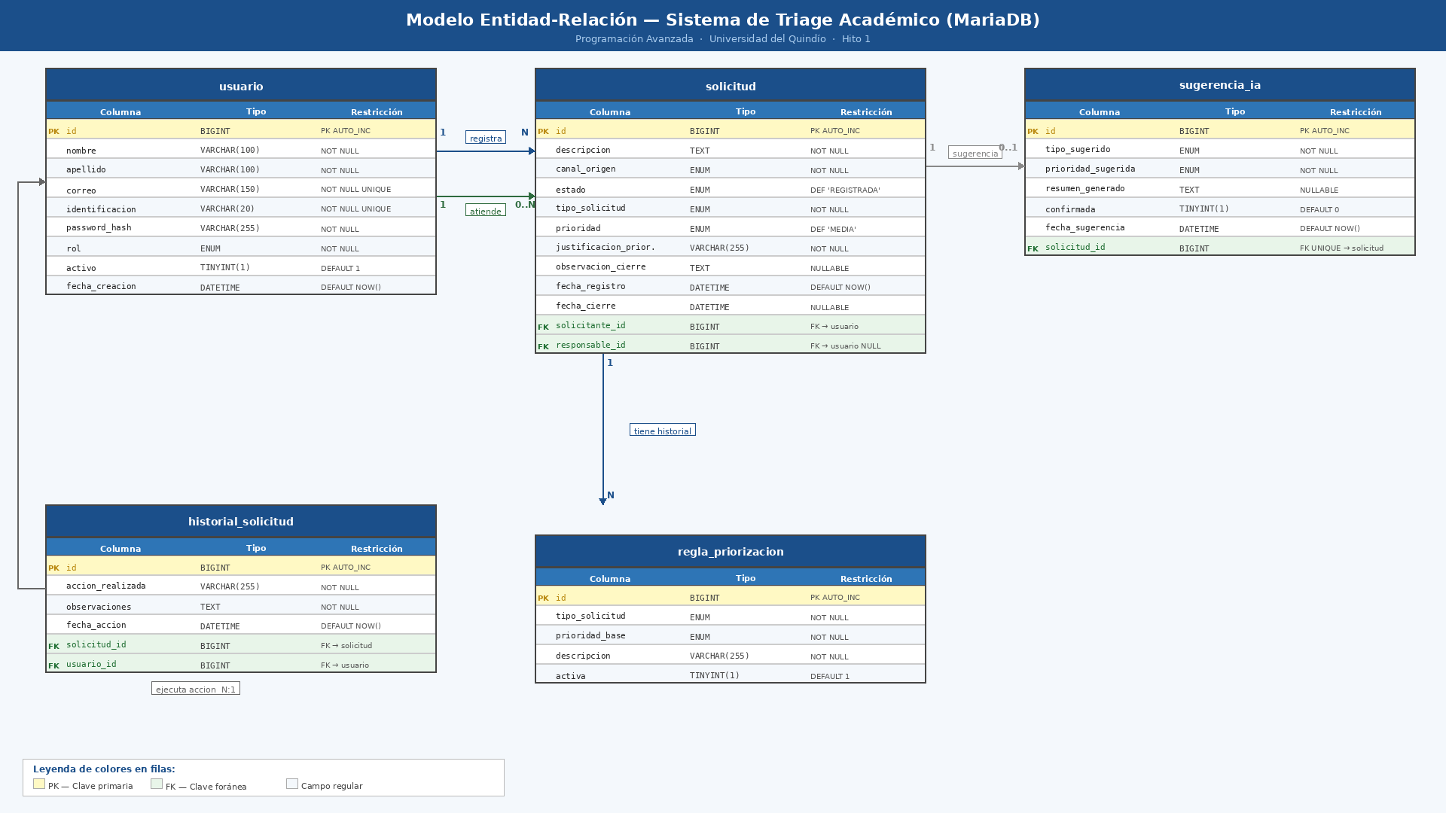

4.1 Tablas del Sistema

Tabla: usuario
Columna | Tipo | Restricción | Descripción
id | BIGINT | PK, AUTO | Identificador único autoincrementable
nombre | VARCHAR(100) | NOT NULL | Nombre del usuario
apellido | VARCHAR(100) | NOT NULL | Apellido del usuario
correo | VARCHAR(150) | NOT NULL, UNIQUE | Correo institucional
identificacion | VARCHAR(20) | NOT NULL, UNIQUE | Cédula o código
password_hash | VARCHAR(255) | NOT NULL | Contraseña cifrada (BCrypt)
rol | ENUM | NOT NULL | ESTUDIANTE / RESPONSABLE / ADMIN
activo | TINYINT(1) | DEFAULT 1 | Habilitado/deshabilitado
fecha_creacion | DATETIME | DEFAULT NOW() | Fecha de registro en el sistema

Tabla: solicitud
Columna | Tipo | Restricción | Descripción
id | BIGINT | PK, AUTO | Identificador único
descripcion | TEXT | NOT NULL | Texto descriptivo de la solicitud
canal_origen | ENUM | NOT NULL | Canal de ingreso de la solicitud
estado | ENUM | DEFAULT 'REGISTRADA' | Estado actual del ciclo de vida
tipo_solicitud | ENUM | NOT NULL | Categoría de la solicitud
prioridad | ENUM | DEFAULT 'MEDIA' | Nivel de urgencia
justificacion_prioridad | VARCHAR(255) | NOT NULL | Razón de la prioridad asignada
observacion_cierre | TEXT | NULLABLE | Solo requerida al cerrar (RF-08)
fecha_registro | DATETIME | DEFAULT NOW() | Timestamp de creación automática
fecha_cierre | DATETIME | NULLABLE | Se completa al cerrar la solicitud
solicitante_id | BIGINT | FK → usuario | Usuario que registró la solicitud
responsable_id | BIGINT | FK → usuario, NULL | Asignado al clasificar (RF-05)

Tabla: historial_solicitud
Columna | Tipo | Restricción | Descripción
id | BIGINT | PK, AUTO | Identificador único
accion_realizada | VARCHAR(255) | NOT NULL | Descripción de la acción ejecutada
observaciones | TEXT | NOT NULL | Notas adicionales del responsable
fecha_accion | DATETIME | DEFAULT NOW() | Timestamp exacto de la acción
solicitud_id | BIGINT | FK → solicitud | Solicitud a la que pertenece
usuario_id | BIGINT | FK → usuario | Autor de la acción registrada

Tabla: regla_priorizacion
Columna | Tipo | Restricción | Descripción
id | BIGINT | PK, AUTO | Identificador único
tipo_solicitud | ENUM | NOT NULL | Tipo al que aplica esta regla
prioridad_base | ENUM | NOT NULL | Prioridad sugerida para ese tipo
descripcion | VARCHAR(255) | NOT NULL | Justificación de negocio
activa | TINYINT(1) | DEFAULT 1 | Permite desactivar reglas sin borrarlas

Tabla: sugerencia_ia (opcional)
Columna | Tipo | Restricción | Descripción
id | BIGINT | PK, AUTO | Identificador único
tipo_sugerido | ENUM | NOT NULL | Tipo propuesto por el modelo LLM
prioridad_sugerida | ENUM | NOT NULL | Prioridad propuesta por el LLM
resumen_generado | TEXT | NULLABLE | Resumen textual generado (RF-09)
confirmada | TINYINT(1) | DEFAULT 0 | El humano confirma o descarta (RF-10)
solicitud_id | BIGINT | FK, UNIQUE | Máximo 1 sugerencia por solicitud

5. Contratos API REST

La API sigue convenciones REST estándar. Todos los endpoints protegidos requieren el header Authorization: Bearer <JWT>. Los códigos de respuesta siguen el estándar HTTP.
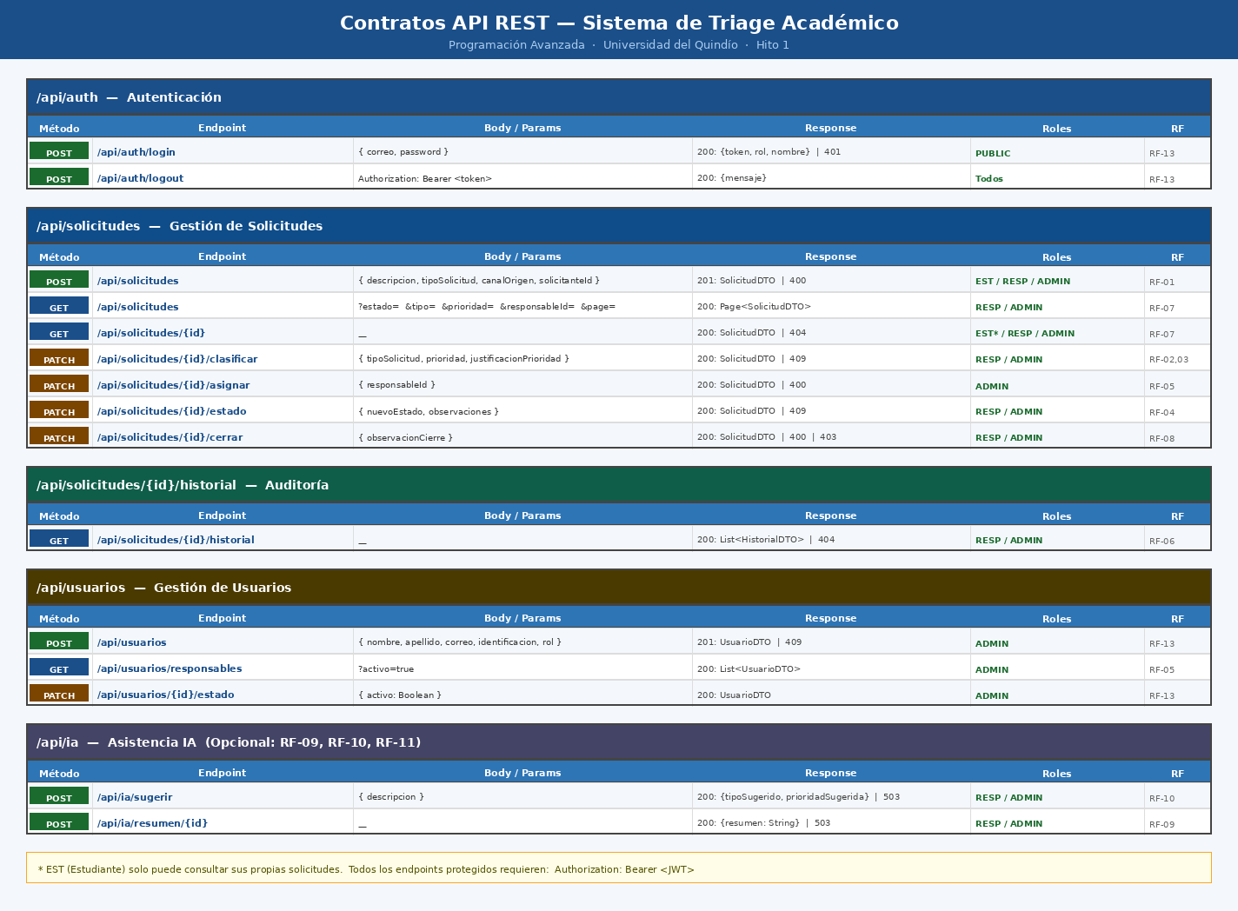

5.1 Autenticación — /api/auth

Método | Endpoint | Body / Params |  | Response | Roles
POST | /api/auth/login |  | { correo, password } | 200: { token, rol, nombre } | 401 | PUBLIC
POST | /api/auth/logout |  | Header: Bearer token | 200: { mensaje } | Todos

5.2 Solicitudes — /api/solicitudes

Método | Endpoint | Body / Params | Response | Roles
POST | /api/solicitudes | { descripcion, tipoSolicitud, canalOrigen, solicitanteId } | 201: SolicitudDTO | 400 | EST / RESP / ADMIN
GET | /api/solicitudes | ?estado=&tipo=&prioridad=&responsableId=&page=&size= | 200: Page<SolicitudDTO> | RESP / ADMIN
GET | /api/solicitudes/{id} | — | 200: SolicitudDTO | 404 | EST* / RESP / ADMIN
PATCH | /api/solicitudes/{id}/clasificar | { tipoSolicitud, prioridad, justificacionPrioridad } | 200: SolicitudDTO | 409 | RESP / ADMIN
PATCH | /api/solicitudes/{id}/asignar | { responsableId } | 200: SolicitudDTO | 400 | ADMIN
PATCH | /api/solicitudes/{id}/estado | { nuevoEstado, observaciones } | 200: SolicitudDTO | 409 | RESP / ADMIN
PATCH | /api/solicitudes/{id}/cerrar | { observacionCierre } | 200: SolicitudDTO | 400 | 403 | RESP / ADMIN

* ESTUDIANTE solo puede consultar sus propias solicitudes (validación por solicitante_id).

5.3 Historial — /api/solicitudes/{id}/historial

Método | Endpoint | Body / Params | Response | Roles
GET | /api/solicitudes/{id}/historial | — | 200: List<HistorialDTO> | 404 | RESP / ADMIN

5.4 Usuarios — /api/usuarios

Método | Endpoint | Body / Params | Response | Roles
POST | /api/usuarios | { nombre, apellido, correo, identificacion, rol } | 201: UsuarioDTO | 409 | ADMIN
GET | /api/usuarios/responsables | ?activo=true | 200: List<UsuarioDTO> | ADMIN
PATCH | /api/usuarios/{id}/estado | { activo: Boolean } | 200: UsuarioDTO | ADMIN

5.5 IA Opcional — /api/ia

Método | Endpoint | Body / Params | Response | Roles
POST | /api/ia/sugerir | { descripcion } | 200: { tipoSugerido, prioridadSugerida } | 503 | RESP / ADMIN
POST | /api/ia/resumen/{id} | — | 200: { resumen } | 503 | RESP / ADMIN

5.6 DTOs de Respuesta

DTO | Campo | Tipo y Descripción
SolicitudDTO | id, descripcion, tipoSolicitud, prioridad, justificacionPrioridad, canalOrigen, estado, fechaRegistro, fechaCierre, observacionCierre | Representa el estado completo de una solicitud
SolicitudDTO | solicitante, responsable | UsuarioDTO anidado (puede ser null el responsable)
HistorialDTO | id, accionRealizada, observaciones, fechaAccion, usuario | Registro individual del historial de auditoría
UsuarioDTO | id, nombre, apellido, correo, identificacion, rol, activo | Datos públicos del usuario (sin password_hash)
ErrorDTO | error, codigo, timestamp | Respuesta estándar para todos los errores HTTP

